Hoja de Actividades
Pago de un crédito

Actividad 1

Javier compró en el comercio una consola de videojuegos por $ 530 000, en 3 cuotas fijas de $185.000 usando su tarjeta de crédito, que tiene una tasa de interés mensual de 2.34%. Dado lo anterior, responde las siguientes preguntas,

- ¿Cuánto interés paga el primer mes?
- ¿Cuánto capital paga el primer mes?
- ¿Cuánto interés pagó Javier en total por la consola?

Actividad 2

Con el objetivo de ampliar su casa, una familia está estudiando la posibilidad de contratar un crédito de consumo por $10.000.000. El Banco MatCon les ofrece las siguientes condiciones crediticias,

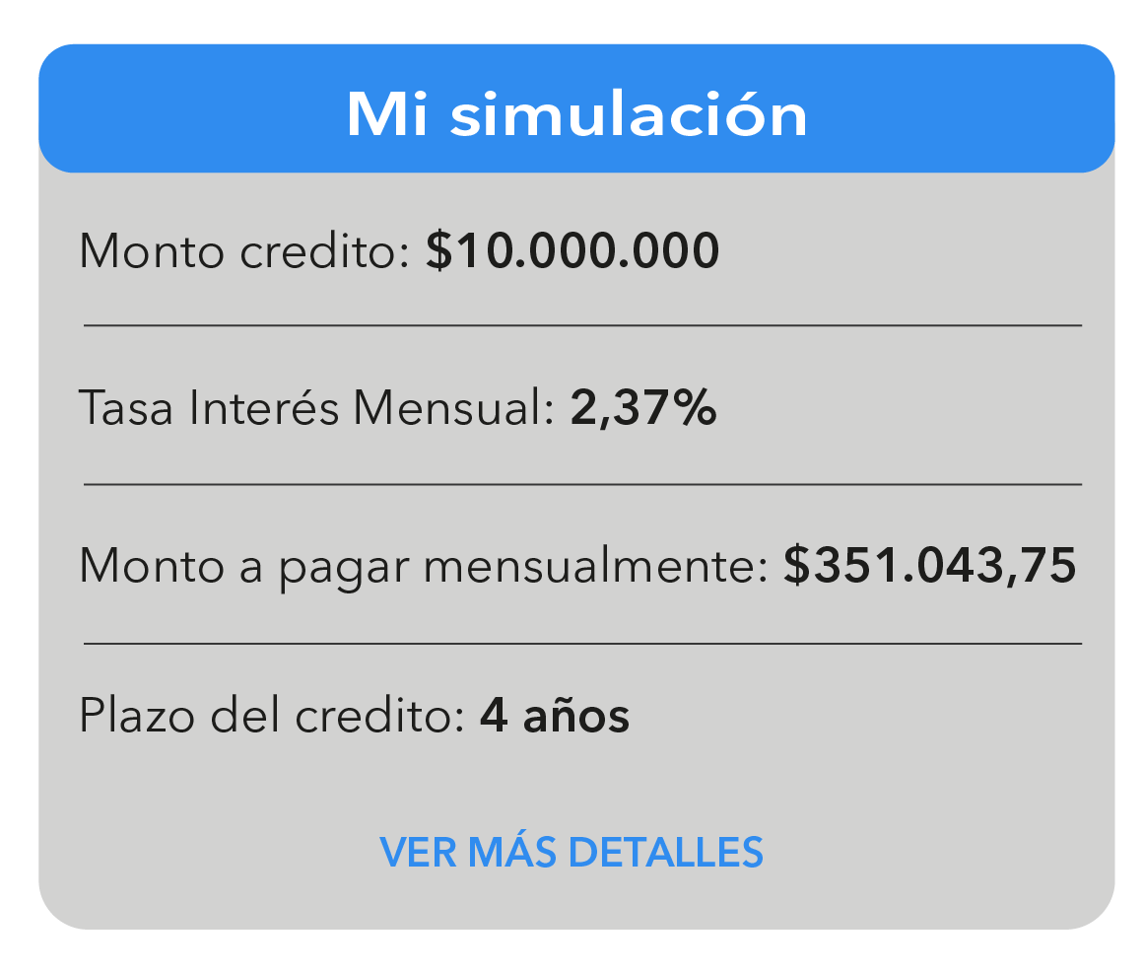

En caso de que la familia decidiera contratar el crédito,

- ¿Cuál sería el monto total a pagar?

- ¿Cuánto dinero habrían pagado por concepto de interés y capital al cabo de 5 meses?

- ¿Cuál es la cantidad de dinero adeudada al cabo de 5 meses?

(preguntas 4 y 5 requieren una planilla de cálculo para realizarse)

- Grafica los intereses y el capital pagados en función del tiempo a lo largo de todo el período del crédito ¿Qué puedes decir del comportamiento de ambas curvas?

- Grafica como cambia el capital adeudado (amortización del crédito) en función del tiempo a lo largo de todo el período del crédito y luego responde

- ¿Cómo se comporta esta curva?
- ¿Siempre decrece al mismo ritmo?
- ¿Cómo se explican las variaciones en el ritmo de decrecimiento?

Actividad 3

- Supón que la familia recibió un dinero inesperado, que quiere utilizar para prepagar el crédito. ¿Les conviene hacerlo inmediatamente? ¿o esperar un tiempo?

- Si la familia recibió $1.250.000 y los utiliza para prepagar el crédito en el quinto mes, ¿Cuánto intereses deben pagar en el período siguiente? ¿En cuántos períodos se reduce la duración del crédito?

- Usando una planilla de cálculo, registra cómo cambia la duración del crédito si el prepago al realizar el prepago en los siguientes períodos,

